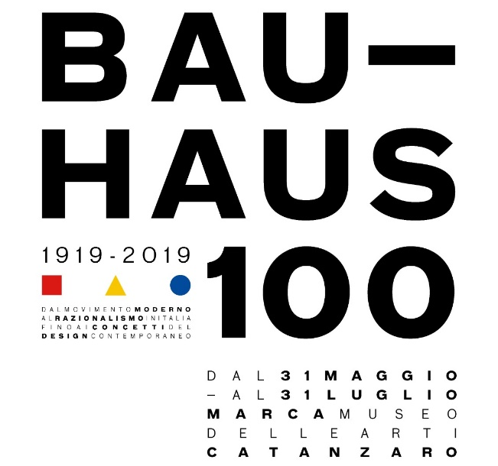

OGGETTO: COMUNICATO STAMPA.
Nell’ambito delle iniziative promosse dall’Ordine degli Architetti PPC della Provincia di Catanzaro per lo sviluppo e la divulgazione della cultura artistica e architettonica, di concerto con la Fondazione Rocco Guglielmo di Catanzaro e con la Fondazione Architetti Catanzaro, dal 31 maggio al 31 luglio 2019 al Museo MARCA di Catanzaro, si terrà la mostra “Bauhaus 100 – Dal movimento moderno al razionalismo in Italia, fino al concetto di design contemporaneo”.
La mostra si inserisce all’interno delle celebrazioni internazionali proposte in occasione del centenario della nascita della scuola Buauhaus, che dal 1919 diventò pietra angolare per tutti i movimenti d’innovazione nel campo dell’arte, del design e dell’architettura.
Nel 1919 Walter Gropius decise di fondare a Weimar, nel cuore della Germania, un nuovo modello di scuola d'arte che denominò Bauhaus ("casa del costruire"). Nel 1926 il Bauhaus venne trasferito a Dessau, in un nuovo edificio progettato dallo stesso Gropius. L'edificio ha ricoperto un'importanza fondamentale per lo sviluppo dell'architettura razionalista, cioè di una concezione del costruire basata su criteri essenziali, privi di aspetti decorativi, attenti principalmente alla funzione.

La mostra, attraverso una scansione cromatica delle sale nei colori simbolo del Bauhaus, racconta la scuola con i suoi protagonisti, i principi ed il metodo didattico, senza tralasciare le opere e il design degli oggetti iconici che ne hanno decretato il successo.
All’interno di questo percorso che si articola da Weimar a Berlino, passando per Dessau si pone l’attenzione anche sulle linee architettoniche delle sedi che hanno ospitato la scuola e trova posto un episodio singolare legato alla città di Catanzaro, che collega l’Ex Albergo Moderno, voluto dall’imprenditore Eugenio Mancuso, alla scuola tedesca.
L’iniziativa culturale, che interesserà un vasto pubblico a livello nazionale di Architetti, studiosi e cultori della materia, servirà per celebrare i 100 anni della nascita della più importante scuola d'arte del Novecento fondata dall'architetto tedesco Walter Gropius dopo la Prima guerra mondiale che ha influenzato fino agli anni 70 la cultura architettonica europea con interessanti esempi anche in Calabria.

La mostra proposta vuole ripercorrere questo processo culturale che ha rivoluzionato il design, gli arredi, l’architettura, l’urbanistica e l’arte e che ancora oggi vive nei suoi principi ispiratori.

Oltre alla mostra, interamente gratuita, verrà programmato un palinsesto di incontri ed eventi con enti ed istituzioni per approfondire alcuni aspetti collaterali riguardanti il Bauhaus.

È gradita l’occasione per porgere distinti saluti.

Il Presidente dell’Ordine degli Architetti PPC
f.to Arch. Giuseppe Macrì
(tel. 349 3737537)
Il Presidente della Fondazione Architetti Catanzaro
f.to Arch. Eros Corapi

Il Responsabile del Dipartimento Cultura, informazione e comunicazione:
Arch. Francesca Savari (Vice Presidente dell’Ordine degli Architetti PPC)

Il referente dell’Ordine per le attività organizzative della mostra:
Arch. Giulia Brutto (Consigliere dell’Ordine degli Architetti PPC) tel. 329 2241958

Catanzaro, 06/05/2019

Si allega:
Locandina della mostra.

